高中生物必修1第一至第四章测试题
一．选择题
1小麦的遗传信息储存在于它的
A.DNA分子，在细胞核中 B.DNA分子，在细胞核和细胞质
C.DNA或RNA分子，在细胞核和细胞质中 D.DNA和RNA分子，在细胞核和细胞质中
2一多肽链的分子式为C₅₉H₇₆O₂₁N₁₂，将它彻底水解后,得到下列四种氨基酸: 谷氨酸（C₅H₉NO₄），甘氨酸（C₂H₅NO₂），丙氨酸（C₃H₇NO₂），苯丙氨酸（C₉H₁₁NO₂）。控制该多肽形成的基因中至少含有碱基多少个?
A.12 B.36 C.72 D.144
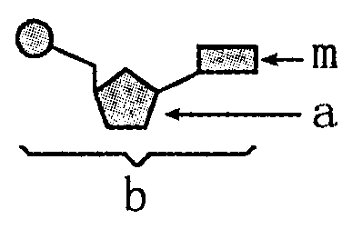
3、右图是核酸的基本组成单位，则下列叙述不正确的是
A．若m为胸腺嘧啶，则b一定是构成DNA的基本单位
B．若m为胞嘧啶，则为a为核糖或脱氧核糖
C．若m为尿嘧啶，则DNA中肯定不含b这种化合物
D．若m为腺嘌呤，则b肯定为腺嘌呤脱氧核苷酸
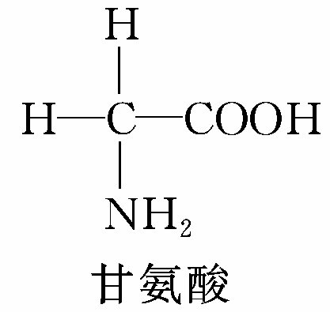
4、一条肽链的分子式为C₂₂H₃₄O₁₃N₆，其水解后共产生了下列3种氨基酸：据此判断，下列有关叙述错误的是
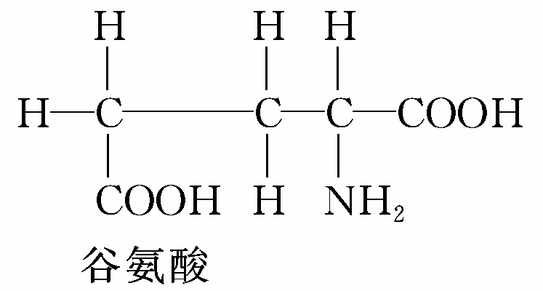
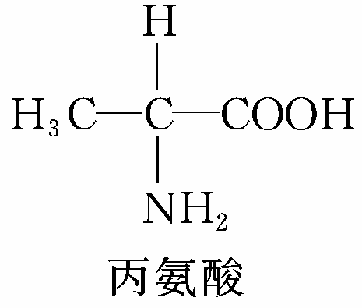

A．1个该肽链分子水解后可以产生3个谷氨酸 B．合成1个该肽链分子同时将产生5个水分子
C．1个该肽链分子中存在1个游离的氨基和3个游离的羧基
D．在细胞中合成1个该肽链分子至少需要基因中36个碱基

5、下列有关生物体内水的叙述，不正确的是

A越冬植物体内自由水与结合水的比值下降 B细胞中自由水含量降低是细胞衰老的特征之一

C水分子的跨膜运输方向是高浓度溶液到低浓度溶液 D水是细胞中含量最多的化合物
7、鉴定还原糖、蛋白质、脂肪，观察DNA、RNA在细胞中的分布，所用实验材料均较合理的一组是
A．韭菜叶、豆浆、大豆，洋葱鳞片叶肉表皮 B．梨、鸡蛋精、花生子叶，人口腔上皮细胞
C．苹果、花生子叶、大豆，洋葱鳞片叶外表皮 D．番茄、豆浆、花生子叶，人口腔上皮细胞
8、关于下列四图的叙述中，正确的是
DNA…—A—T—G—C—…
RNA…—U—A—C—G—…
甲
A—P~P~P
乙
A
丙
C₁₂H₂₂O₁₁
丁

A．甲图中共有5种核苷酸 B．乙图所示的化合物中不含糖类物质
C．组成丙物质的单糖是脱氧核糖或核糖 D．在小鼠的体细胞内检测到的化合物丁很可能是蔗糖
9、实验测得小麦、大豆、花生三种生物干种子中三大类有机物含量如下图,有关叙述正确的是
A．选用花生检验细胞中有脂肪存在时需要使用显微镜
B．向小麦种子的研磨滤液中加入斐林试剂，就会呈砖红色
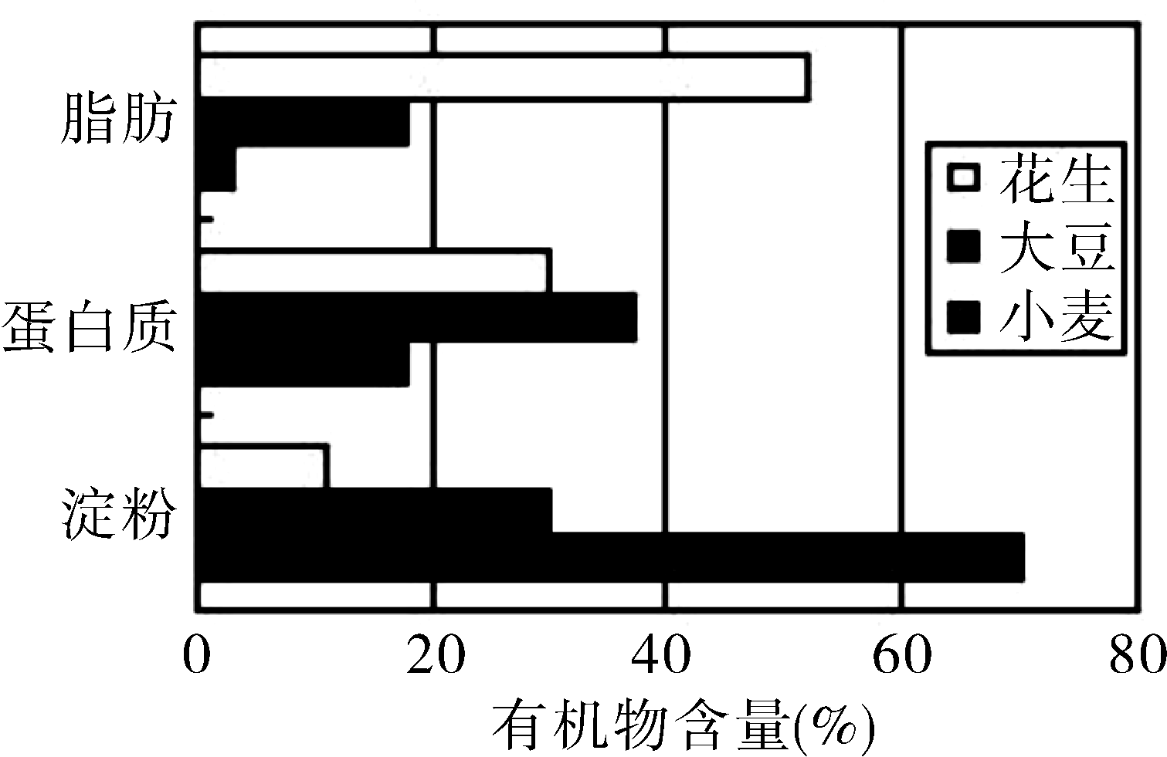
C．用双缩脲试剂检验大豆组织样液中存在蛋白质加热呈蓝色
D.萌发时相同质量的三种种子需要的Ｏ₂量基本相同
12、下列关于人体细胞结构和功能的叙述，错误的是
A唾液腺细胞和胰腺细胞中高尔基体数量较多
B．在mRNA合成的同时就会有多个核糖体结合到mRNA上
C．核孔是生物大分子可以选择性进出的通道
D．吸收和转运营养物质时，小肠绒毛上皮细胞内线粒体集中分布于细胞两端
13、下列关于细胞的结构和功能的叙述中，不正确的是
A．有核糖体的细胞一定能合成分泌蛋白B．影响线粒体功能的毒素类物质会阻碍根细胞吸收矿质离子
C．乳酸菌、酵母菌都含有核糖体、DNA和RNA D有内质网的细胞一定是真核细胞
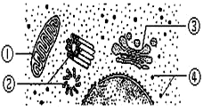
14、下图中①～④表示某细胞的部分细胞器，下列有关叙述正确的是
A．该图是高倍光学显微镜下看到的结构
B．此细胞不可能是植物细胞，只能是动物细胞
C．结构①和④都存在碱基A和T的互补配对
D．结构①不能将葡萄糖分解成二氧化碳和水
16、下列有关细胞叙述正确的是
A．溶酶体内含有多种水解酶，能吞噬并杀死侵入细胞的病毒或病菌
B．核糖体是蛋白质的“装配机器”，由蛋白质和mRNA组成
C．中心体在洋葱根尖分生区细胞有丝分裂过程中发挥重要作用
D．酵母菌细胞不具有染色体，其代谢类型是异养兼性厌氧型
17.生物膜系统在细胞生命活动中的作用没有体现在？
A、使核内遗传信息的传递不受细胞质的影响 B、广阔的膜面积为酶提供大量的附着点
C、使细胞的结构与功能区域化 D、在细胞内外的物质运输等过程中起决定性作用
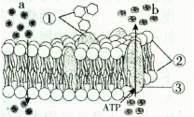
18.右图是细胞膜的亚显微结构模式图，①～③表示构成细胞膜的物质。下列关于细胞膜结构和功能的叙述中，正确的是
A．a过程与膜内外物质的浓度无关 B．b可表示细胞分泌胰岛素的过程
C．①与细胞间识别和免疫密切相关 D．②和③构成了细胞膜的基本骨架
- 在哺乳动物受精的过程中，精子能够与卵细胞相互识别，精子将其
头部钻入卵细胞中，与卵细胞发生结合，当一个精子进入后，细胞发生
变化，不再让其他精子进入。这一现象体现出细胞膜能够
- 保障细胞内部环境的相对稳定 B.控制物质进出细胞
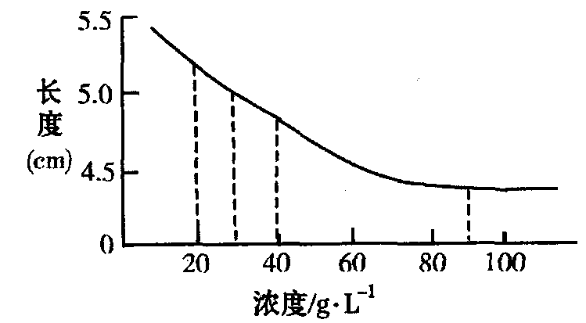
C.卵细胞摄入所需要的精子 D.进行细胞间的信息交流
21.下列关于物质跨膜运输的叙述中，正确的是
A．分泌蛋白的合成、运输和分泌过程中要跨过0层生物膜
B．mRNA在细胞核中合成后进入细胞质要跨过4层磷脂双分子层
C．水稻叶肉细胞无氧呼吸产生的CO₂，被同一个细胞利用要跨过4层生物膜
D．植物细胞光合作用产生的O₂被相邻细胞利用要跨过6层磷脂分子
22.将新鲜马铃薯切成5cm的粗细相同长条，再将它们分别放在浓度不同的蔗糖溶液中，4h后测量每条的长度，结果如图所示,正确的是
A．马铃薯细胞液的平均浓度约为25g·L⁻¹
B．当溶液浓度为40g·L⁻¹时，细胞开始发生质壁分离
C．在溶液浓度为30g·L⁻¹～90g·L⁻¹的范围内,细胞壁也有一定程度的收缩
D．在溶液浓度为50g·L⁻¹，细胞均因过度发生质壁分离而死亡
- 实验研究发现K⁺、Na⁺均不能通过磷脂双分子构成的人工质膜。缬氨毒素是一种脂溶性抗生素，其基本组成单位是氨基酸。如果在人工质膜中加入缬氨毒素，K⁺可以通过人工质膜。下列判断错误的
A．缬氨霉素的作用类似于载体蛋白 B．缬氨霉素与离子的结合具有特异性
C．实验证明人工质膜有选择透过性 D．K⁺通过人工质膜的方式是主动转运
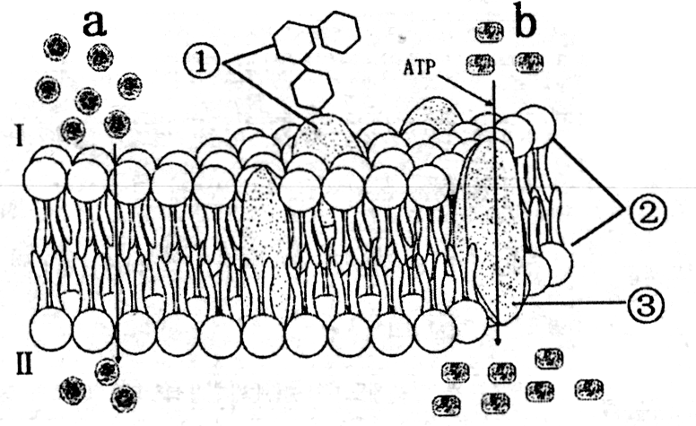
25.右下图为细胞膜结构图，其中a和b分别代表不同分子或离子进出细胞膜的方式。下列错误的
A．细胞癌变时③的含量减少
B．免疫抑制药物可作用于①而使器官移植的成功率明显提高
C．运输b的方式可体现细胞膜的选择透性
D．如图示为根细胞膜，则a、b可分别表示H₂O和NO⁻₃
二、简答题
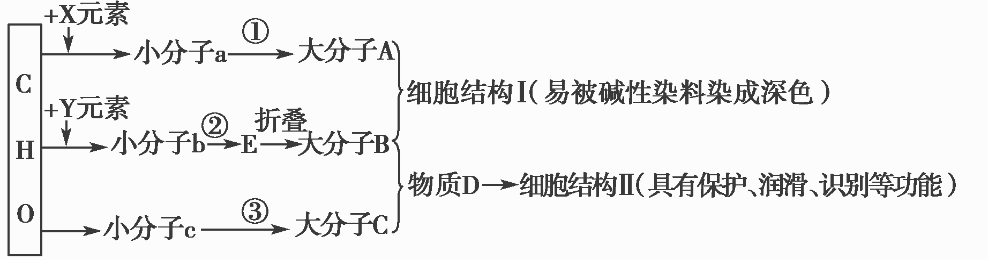
1.下图A、B、C、D表示生物大分子，请回答下列问题。

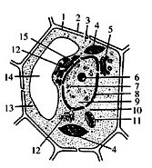
(1)请依次写出上图中X、Y所指示的元素：X为________________，Y为__________。
(2)大分子物质A的中文名称是__________，其彻底水解产物是__________。若要观察A在细胞中的分布情况可选用试剂__________。
(3)B具有多样性，从b分析是由于 。
(4)物质D为____________，其在细胞膜中的分布部位是__________。
(5)通常情况下，同一个人的肝细胞与骨骼肌细胞中A相同吗？为什么？
。
2.如图为植物细胞亚显微结构模式图，(括号内填标号，横线上填名称)。
（1）夏季白天此细胞能进行下列各项生命活动中的________。
①光合作用 ②细胞呼吸 ③细胞增殖 ④信息交流
- 若该细胞是西瓜果肉细胞，则色素主要存在于 。将该细胞浸泡在质量浓度为0.3g/mL的蔗糖溶液中出现质壁分离，其主要原因是________（填代号）内的液体浓度________。
Mg²⁺ 进入细胞是所需能量主要由________（填代号）提供，用显微镜对其观察时，需用________染色。
- 若将该细胞放入含³H标记的腺嘌呤脱氧核苷酸的营养液中进行组织培养，所形成的愈伤组织细胞中，含3H标记的细胞器有 。
（4）要在显微镜下鉴别此细胞是否为活细胞，可采用哪些方法，依据的原理是什么？
方法① ，原理
方法② ，原理
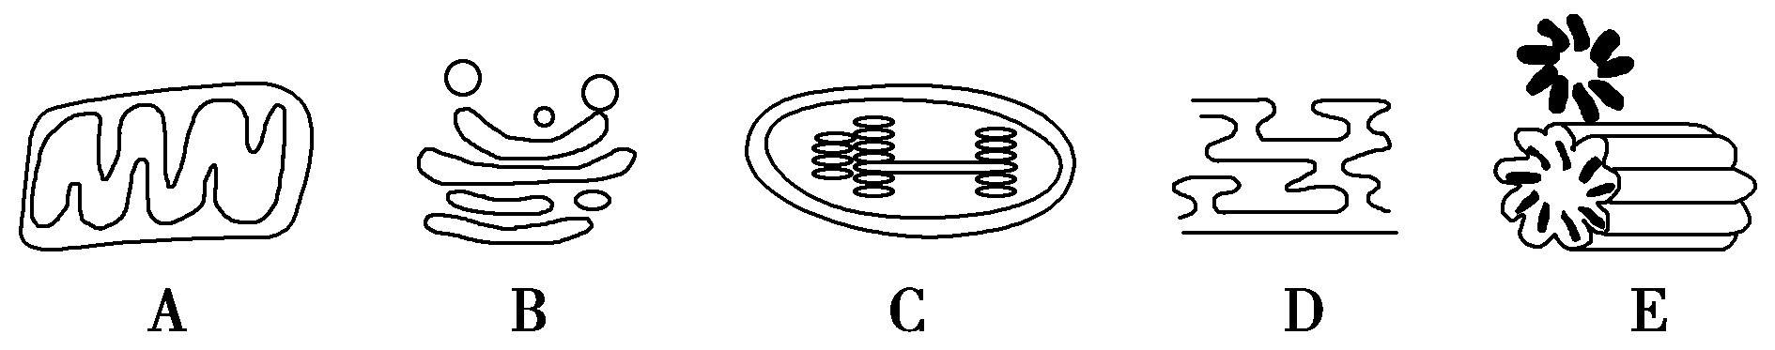
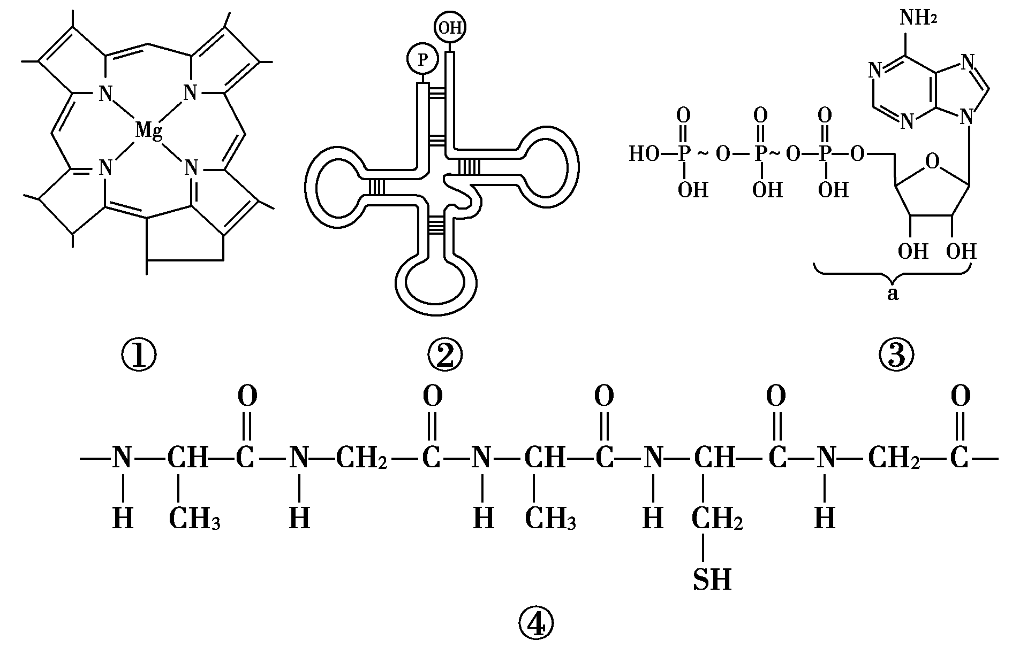
3．下图中A～E是从几种生物细胞中分离出来的5种细胞器，①～④是从这5种细胞器中分离出来的几种有机物(①④只表示某有机物的局部)，请回答下列问题：

- 从细胞中分离各种细胞器的方法是先将________________，
获得各种细胞器和细胞中其他物质组成的匀浆，再用
方法获得各种细胞器。
(2)①～④中属于生物大分子的是________。
(3)5种细胞器都有的有机物是[ ]________，将其彻底水解需要的酶______。
(4)具有①结构的物质存在于[ ]________中，提取它所用的溶剂是________，分离它的方法是________。
(5)能够合成③物质的细胞器有[ ]________、[ ]________。
4．（8分）图甲是动植物细胞亚显微结构模式图；图乙表示生物体内某些有机物的组成关系及其功能，其中C、D、E₁、E₂为小分子化合物，F、G、H、I、J均为高分子化合物。请据图回答：
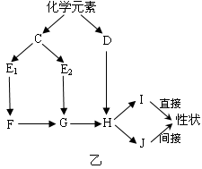
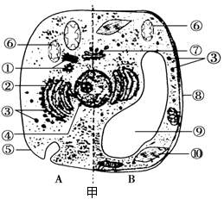

（1）图甲中高等植物细胞内不含有的细胞器有（写数字） ，光照充足时，该细胞内［⑩］产生的气体的去是 。下列对⑥、⑩两种细胞器共性的叙述中，正确的有 。
①都有双层膜和基质 ②所含酶的功能都相同 ③都与能量转换有关
④都含有DNA ⑤代谢过程中都有［H］产生 ⑥都普遍存在于所有真核细胞中。
（2）A、B细胞中可能存在碱基互补配对现象的细胞器右 （填序号），碱基互补配对现象发生在乙图 （字母加箭头）过程。
（3）图乙中控制生物性状的物质是F， E₁与E₂的区别是 ____________ 。
（4）美国某研究小组最新发现当抑癌基因邻近的基因合成了反义RNA，该反义RNA可以与抑癌基因转录形成的 形成杂交分子，从而阻断抑癌基因的 ，使细胞发生癌变。

高一生物期末综合测试
一、单项选择题（本题包括30小题，每小题2分，共60分。)
1．糖类、脂肪、蛋白质、核酸共有的元素是( )
A． C、H、O、N、P B． C、H、O、N
C． C、H、O D． O、H
2．染色体和染色质的关系是( )
A．不同时期，不同物质的不同形态 B．不同时期，同一物质的不同形态
C．同一时期，同一物质的不同形态 D．同一时期，不同物质的不同形态
3．玉米叶肉细胞中，具有色素的一组细胞器是( )
A、线粒体和高尔基体 B、叶绿体和液泡 C、中心体和核糖体 D、内质网和液泡
4．食醋中的醋酸成分是活细胞不需要的小分子物质，蔗糖不是活细胞需要的大分子物质。用食醋和蔗糖可将新鲜的大蒜头很快地腌成糖醋蒜，其原因是 ( )
A．醋酸和蔗糖分子均能存在于活细胞的间隙中
B．醋酸和蔗糖分子均能被吸附在活细胞的表面
C. 醋酸能固定和杀死活细胞，细胞膜失去了选择性
D．因腌的时间过久，两种物质均慢慢地进入活细胞
5．细胞内含量最多的有机化合物是( )
A．糖类 B．核酸 C．脂类 D．蛋白质
6．下列四组生物中，都属于真核生物的一组是( )
A．病毒和柳树 B．细菌和草履虫 C．蓝藻和酵母菌 D．青蛙和酵母菌
7．生物体的基本组成物质中，作为生命活动主要承担者的是( )
A．无机盐 B．水 C．蛋白质 D．核酸
8．下列核苷酸中，在 DNA 结构中可能具有的是 ( )
A． 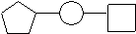 B． 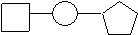
C． 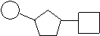 D． 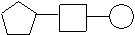
9．蛋白质、DNA和RNA的基本组成单位依次是( )
A．氨基酸、核苷酸、核糖核苷酸 B．核苷酸、脱氧核苷酸、核糖核苷酸
C．氨基酸、核糖核苷酸、脱氧核苷酸 D．氨基酸、脱氧核苷酸、核糖核苷酸
10．生物体进行生命活动的主要能源物质和细胞内良好的储能物质分别是( )
A．蛋白质、脂肪 B．糖类、脂肪 C．脂肪、糖类 D．糖类、蛋白质
11．下列哪一项不属于细胞膜的功能 ( )
A.控制物质进出细胞 B.将产生的抗体分泌到细胞外
C．维持细胞内的小环境的稳定 D.使细胞内的各种生物化学反应加快
12．观察DNA和RNA在细胞中的分布，所运用的原理是 （ ）
A、单独利用甲基绿对细胞染色，可显示DNA在细胞中的分布，从而推知RNA的分布
B、单独利用吡罗红对细胞染色，可显示RNA在细胞中的分布，从而推知DNA的分布
C、利用甲基绿和吡罗红混合染色剂对细胞染色，同时显示DNA和RNA在细胞中的分布
D、在细胞核和细胞质内可以分别提取到DNA和RNA，由此说明DNA和RNA的分布
13．当植物由代谢旺盛的生长期转入休眠期时，体内结合水与自由水的比值通常会（ ）
A．升高 B．下降 C．无变化 D．产生波动
14．“观察DNA和RNA在细胞中的分布”实验中，正确的实验步骤是（ ）
A．取口腔上皮细胞制片→水解→冲洗→染色→观察
B．取口腔上皮细胞制片→染色→冲洗→水解→观察
C．取口腔上皮细胞制片→水解→染色→冲洗→观察
D．取口腔上皮细胞制片→冲洗→水解→染色→观察
15．人体某些白细胞可以吞噬病菌，这一生理过程的完成依赖于细胞膜的( )
A．选择透过性 B．主动运输 C．保护性 D．流动性
16．有一种物质能顺浓度梯度进出细胞膜，但却不能顺浓度梯度进出无蛋白质的磷脂双层膜。这种物质出人细胞膜的方式是 ( )
A．自由扩散 B．协助扩散 C．主动运输 D．胞吞、胞吐
17．血红蛋白分子中含有4条多肽链，共由574个氨基酸构成，则血红蛋白分子中含有的肽键和至少含有的游离氨基和羧基数分别是（ ）
A．574、574、574 B．570、570、570 C．574、4、4 D．570、4、4
18. 下列分子中，与构成生物体的蛋白质的氨基酸分子式不相符的是（ ）
A． B. H₂N—CH₂—CH₂—COOH
H₂N—CH—CH₃
COOH

C． D.
H₂N—(CH₂)₄—CH—COOH
NH₂
H₂N—CH—COOH
CH₂CH₂COOH

19．马拉松赛跑进入最后阶段，发现少数运动员下肢肌肉抽搐，这是由于随着大量出汗而向体外排出了过量的（ ）
A．水 B．钙盐 C．钠盐 D．尿素
20．下列图中能正确表示细胞膜的亚显微结构的是 ( )
21．在唾液腺细胞中参与合成并分泌唾液淀粉酶的细胞器有( )
A．线粒体、中心体、高尔基体、内质网 B．核糖体、高尔基体、内质网、叶绿体
C．线粒体、核糖体、内质网、高尔基体 D．中心体、内质网、核糖体、高尔基体
22．下列四种物质中，与其他三种物质的化学本质不同的是（ ）
A．核糖 B．纤维素 C．糖原 D．性激素
23．当新鲜的洋葱表皮细胞在a浓度的蔗糖溶液中，刚好发生质壁分离现象，并且原生质层不再继续收缩时，对该洋葱表皮细胞进行下面处理可能使其复原的是( )
A．转入0．25a浓度的蔗糖溶液中 B．转入3a浓度的蔗糖溶液中
C．转入2a浓度的蔗糖溶液中 D．转入4a浓度的蔗糖溶液中
24．在小白兔的细胞中，具有双层膜结构的是( )
A．线粒体 B．叶绿体和线粒体 C．高尔基体和叶绿体 D．线粒体和核膜
25．在人体细胞中，由A、G、U三种碱基可构成多少种核苷酸( )
A．3种 B．4种 C．5种 D．6种
26．下列跨膜运输的生理活动中，属于主动运输的是 ( )
A．酒精进入胃黏膜细胞 B．二氧化碳由静脉血进人肺泡内
C．原尿中的葡萄糖进入肾小管上皮细胞 D．水分子出入细胞
27．人的红细胞的渗透压与X浓度的食盐水相等。而浸在Y浓度食盐水中的红细胞破裂，浸在Z浓度食盐水中的红细胞收缩。则这三种食盐水的浓度大小依次为 ( )
A.X>Y>Z B.Y>X>Z C．Z＞Y＞X D．Z>X>Y
28．小鼠肝细胞中具有的糖类物质是（ ）
A．纤维素和糖原 B．葡萄糖和麦芽糖 C．葡萄糖和糖原 D．淀粉和蔗糖
29.下列物质在核糖体内合成的是 ( )
①性激素 ②胰岛素 ③淀粉 ④消化酶 ⑤纤维素
A．①② B．②③ C．②④ D．②⑤
30．在植物细胞质壁分离过程中，水分子通过细胞结构的顺序是 ( )
①细胞壁 ②细胞膜 ③细胞质 ④液泡膜 ⑤液泡
A．①②③④⑤ B．①②④⑤③ C．⑤④②③① D．⑤④③②①
二、非选择题（本题包括5小题，共40分。）
31．为获得纯净的细胞膜用于研究其结构与功能。请完成下列实验设计并分析有关问题。
(1)应选取人体下列哪种细胞做实验 ( )
A.成熟红细胞 B．神经细胞 C.白细胞 D.口腔上皮细胞
(2)选用该材料的理由是 。
(3)将选取的上述材料放入 中，一段时间后细胞将破裂。
(4)经过(3)的实验步骤后，可用下列哪一方法获得纯净的细胞膜 ( )
A.静置 B.加热 C．离心 D．过滤
32．分析下列图表完成有关问题：
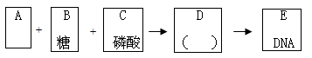
（1）图中A是 ，B是 ，D是 。如果把DNA换成RNA，则A是 ，B是 ，D是
（2）当E为DNA时，A有a、b、c、d四种类型；当E为RNA时，A有a、b、c、e四种类型。那么，组成核酸的基本单位有 种。
（3）真核细胞中DNA分布在 、 和 。
33．下图为物质出入细胞的3种方式示意图，请据图回答([ ]内填序号)：

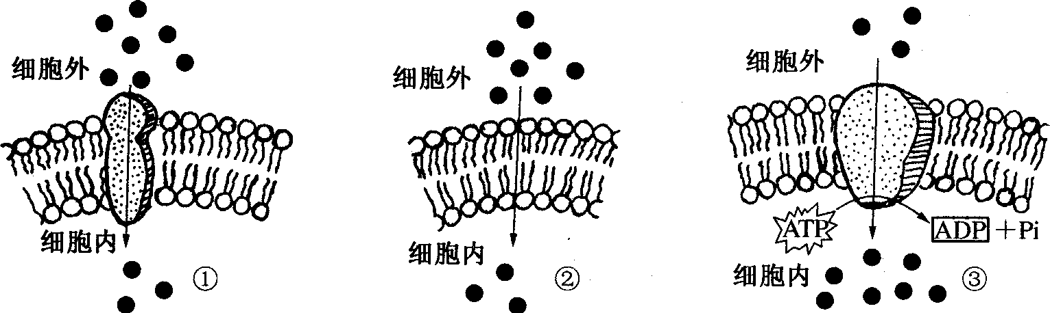
(1)物质利用载体蛋白出入细胞的运输方式是图[ ]和[ ]。
(2) 可能代表氧气转运方式的是图中[ ] ；碘进入人体甲状腺滤泡上皮细胞的过程是图中[ ] ；葡萄糖进入红细胞的过程是图中[ ] 。
(3)甲、乙两种运输方式合称为 。
(4)与细胞表面识别有密切关系的结构是
（5）从细胞膜的功能特性看，它是 膜。
34．下图是处于不同生理状态的3个洋葱鳞片叶表皮细胞，请据图回答：
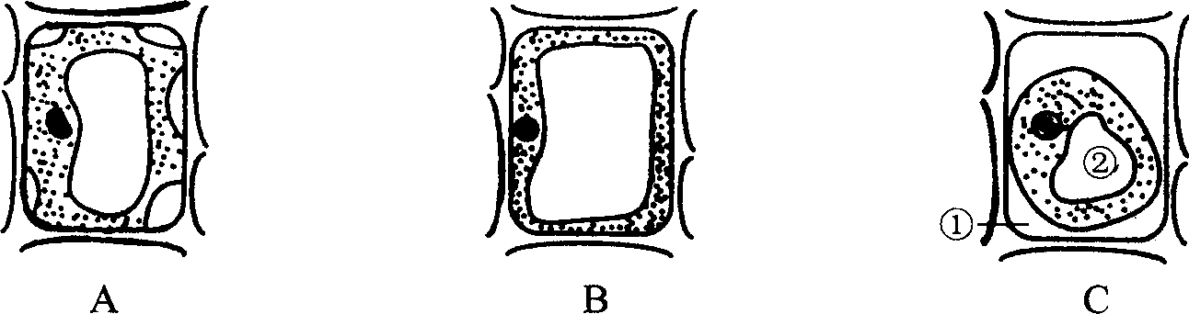
(1)图A细胞处于何种状态? 。
(2)图中各细胞的细胞液浓度依次是 > > 。
(3)如上图A、B、C 3个细胞处于不同浓度的溶液中，则A图与B图细胞所处的外界溶液浓度是
> 。
(4)如果将洋葱鳞片叶表皮细胞制成装片，并使之处于高渗溶液中而发生质壁分离。用显微镜观察一个细胞质壁分离的发展过程，发现该细胞形态的变化顺序将如上图所示的 → → 。
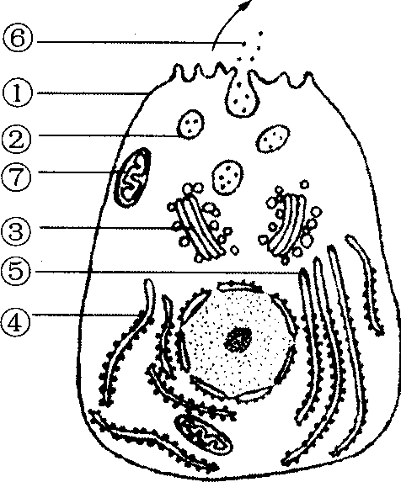
(5)图中标号①所指的物质是 。
35．右图是动物某分泌细胞。向细胞内注射用放射性同位素³H标记的氨基酸，一段时间后，在细胞外检测到含有放射性的分泌蛋白质。请回答下列问题([ ]内填序号)：
(1)请举例写出一种分泌蛋白质：
(2)图中的①、③、⑤分别是
(3)⑥的分泌蛋白质首先是由 [ ] 合成的。
(4)图中②是 ，在细胞内被形象地称为深海中的潜艇。
(5)分泌蛋白的合成、运输和分泌过程中，需要的能量主要是由
[ ] 提供的。

